VERKSAMHETSPLAN

2023-2024

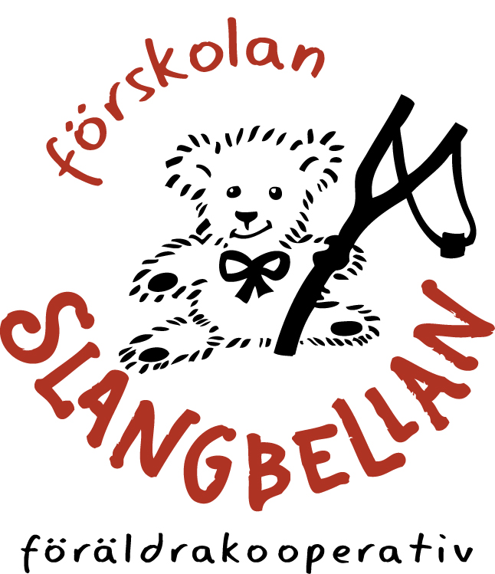
Förskolan Föräldrakooperativet Slangbellan

Verksamhetsbeskrivning
Under höstterminen 2023 är 25 barn inskrivna på förskolan Slangbellan. Verksamheten bedrivs både åldersblandad och uppdelad på yngre och äldre barn. De yngre barnen (1-3 år) är 10 stycken och hör till avdelningen Solstrålen. De äldre barnen (3-5 år) är 15 stycken och hör till avdelningen Regnbågen.
Pedagogerna som arbetar på Regnbågen är: Marie 100% (barnskötare) och Linda 100% (80% förskollärare och 20% rektor).
På Solstrålen arbetar: Amanda 100% (förskollärare), Katarina 100% (barnskötare) samt Jenny 65% (barnskötare).
Jessica 50% (barnskötare) täcker upp på båda avdelningarna.
Som kock arbetar Justyna (85%), hon arbetar i köket och med lokalvård. Hon är även viss tid i barngrupp när det finns behov. Maten på förskolan lagas från grunden i förskolans eget kök.
Slangbellan har ett antal vikarier som är välkända för barnen och som arbetar när ordinarie personal är frånvarande.
Förskolan är normalt öppen mellan 6.00 och 17.30.
Verksamheten på förskolan är styrd av Läroplan för förskolan 18, Skollagen (2010:800) och Barnkonventionen. Undervisningen på förskolan är till stor del tematisk och utgår från barnens intressen och initiativ. Verksamheten bedrivs både utomhus och inne på förskolan. Verksamhetsplanen är kopplad till mål i Läroplan för förskolan -18.

SLANGBELLANS MÅL:
På förskolan Slangbellan skapar pedagogerna förutsättningar för barnen att utveckla förståelse för och respektera andras känslor. Pedagogerna arbetar också för att stärka barnens självkänsla, självbild och tilltro till sin egen förmåga.
Mål från Läroplan för förskolan Lpfö 18:
Förskolan ska ge varje barn förutsättningar att utveckla
- förmåga att ta hänsyn till och leva sig in i andra människors situation samt vilja att hjälpa andra,
- respekt och förståelse för alla människors lika värde och de mänskliga rättigheterna,
- sin identitet och känna trygghet i den samt medvetenhet om rätten till sin kroppsliga och personliga integritet,
- självständighet och tillit till sin egen förmåga,
Förskollärare ska ansvara för att
- barnen får sina behov respekterade och tillgodosedda och får uppleva sitt eget värde,
- stimulera barnens samspel samt hjälpa och stödja dem att bearbeta konflikter, reda ut missförstånd, kompromissa och respektera varandra,
Arbetslaget ska
- respektera varje barns rätt att uttrycka sina åsikter med olika uttrycksformer samt säkerställa att barnens uppfattningar och åsikter tas tillvara och kommer till uttryck i utbildningen,
Genomförande:
- Pedagogerna och barnen startar upp höstterminen med tema: kamratskap.
- På båda avdelningarna har man planerad verksamhet utifrån materialet “Kanin och Igelkott”, minst en gång i veckan.
- Barn och pedagoger lär sig mer om barns rättigheter utifrån Barnkonventionen. Även i arbetet med “Kanin och Igelkott” ingår barnens rättigheter.
- Pedagogerna skapar förutsättningar för barnen att förstå att människor har olika förutsättningar. Tex att olikheter är bra och att rättvist inte alltid är det samma som att alla ska få exakt lika.
- Pedagogerna uppmuntrar barnen när de lär sig och utvecklas, även när de lär varandra eller oss pedagoger. Vi stärker barnens självkänsla, och pratar tex om att man inte behöver vara först eller vinna för att vara bra.
- Pedagogerna stärker också barnens självkänsla genom att lyfta och uppmärksamma när de gjort något bra, hjälpt en kompis eller liknande.
- Pedagogerna arbetar med planen mot diskriminering och kränkande behandling.
- Pedagogerna arbetar för och planerar aktiviteter som gynnar gemenskapen på förskolan, där alla är en viktig del och får uppleva sitt eget värde.
- På fredagar har pedagogerna skapat “barnens val”, där barnen får vara med och påverka vad de vill göra. Avdelningarna blandas för att skapa en gemenskap.
- I vardagliga samtal och situationer som uppstår lyfter pedagogerna olika perspektiv. Tex att alla är lika värda och viktiga, att man kan tycka olika, alla har rätt att säga sin åsikt.
- Alla vuxna på förskolan är goda förebilder, tänker på att ha ett trevligt bemötande samt visar barnen och varandra respekt.
- Pedagogerna arbetar för att alla ska känna sig trygga på förskolan, både barn och vuxna.
- Pedagoger och barn arbetar tillsammans med jämställdhet, för att barnen ska få förståelse att alla får vara den man är oavsett kön. Tex tänker vi på hur vi uttrycker oss, uppmuntrar barnen att prova nya aktiviteter, motverkar könsmönster och könsroller. Vi tillför istället för att ta bort!
- Pedagogerna uppmuntrar ett trevligt klimat där vi hjälper varandra, visar omtanke och lyssnar på varandra.
- Alla känslor är okej att känna, men det är inte okej att agera hur som helst, tex vid ilska. Pedagogerna ger barnen verktyg för att hantera alla sina känslor.
- Alla barn har rätt till en utbildning av bra kvalitet, vi arbetar efter läroplanen för förskolan, skollagen och Barnkonventionen.

SLANGBELLANS MÅL:
På förskolan Slangbellan skapar pedagogerna förutsättningar för barnen att utveckla sin kunskap och sitt intresse kring hållbar utveckling och dess tre dimensioner, ekologisk, miljömässig och sociala.
Mål från Läroplan för förskolan Lpfö 18:
Förskolan ska ge varje barn förutsättningar att utveckla
- förståelse för hur människors olika val i vardagen kan bidra till en hållbar utveckling
- skapa förutsättningar för barnen att förstå hur deras egna handlingar kan påverka miljön och bidra till en hållbar utveckling,
- ett växande ansvar och intresse för hållbar utveckling och att aktivt delta i samhället.
- förmåga att ta hänsyn till och leva sig in i andra människors situation samt vilja att hjälpa andra,
- respekt och förståelse för alla människors lika värde och de mänskliga rättigheterna,
Arbetslaget ska
- visa respekt för individen och medverka till att skapa ett demokratiskt klimat, där barnen får möjlighet att känna samhörighet och utveckla ansvar och solidaritet,

Genomförande:
- Pedagogerna arbetar tillsammans med barnen kring “sopsalmar-monstren”. Det blir som ett genomgående tema i verksamheten.
- Förskolan är med i tävlingen “Kartongmatchen”, vilket gör även vårdnadshavarna delaktiga.
- Pedagoger sätter upp bilder samt samtalar med barnen om olika kretslopp som finns.
- Pedagogerna för dagliga samtal med barnen kring hållbar utveckling.
- Pedagogerna involverar barnen i komposteringen och den dagliga sopsorteringen på förskolan. Detta genom att använda sig av sopsamlar-monstren.
- Barnen får prova skapa eget papper.
- Pedagogerna använder sig av aktiviteter som ger barnen möjlighet att skapa sig en förståelse för återvinning, vad som händer med sakerna vi återvinner osv.
- Utifrån den sociala dimensionen använder sig pedagogerna av genomförande punkterna i värdegrundsmålet (se tidigare mål).
- Pedagogerna använder sig av litteratur och filmer i undervisningen.
- Pedagogerna planerar att göra en utflykt utifrån temat hållbar utveckling.

SLANGBELLANS MÅL:
På förskolan Slangbellan skapar pedagogerna förutsättningar för barnen att få uppleva och utveckla sin musikglädje.
Mål från Läroplan för förskolan Lpfö 18:
Förskolan ska ge varje barn förutsättningar att utveckla
- förmåga att skapa samt förmåga att uttrycka och kommunicera upplevelser, tankar och erfarenheter i olika uttrycksformer som bild, form, drama, rörelse, sång, musik och dans,
Arbetslaget ska
- skapa förutsättningar för barnen att utveckla sin förmåga att kommunicera, dokumentera och förmedla upplevelser, erfarenheter, idéer och tankar med hjälp av olika uttrycksformer, såväl med som utan digitala verktyg,
Genomförande:
- Pedagogerna erbjuder barnen musik och sång i vardagen
- Innan frukosten skapas en lugn miljö med hjälp av musik
- Båda avdelningarna har inplanerade musiksamlingar. Men pedagogerna sjunger också spontant med barnen i leken.
- Varannan vecka kommer Sofia, en vårdnadshavare, för att ha sånglek med barnen. Sångleken är inspirerad av kulturskolan.
- Pedagogerna använder sig av sånger vid rutinsituationer. T.ex. blöjbyten, starten vid mellanmålet, samlingssånger osv.
- Pedagogerna erbjuder barnen att lyssna på olika musikstilar.
- Pedagogerna erbjuder barnen att på olika sätt röra sig till musik.
- Barnen erbjuds att få möjlighet att få en förståelse för takt och taktkänsla.
- På fredagar har förskolan en gemensam sångsamling innan mellanmålet.
SLANGBELLANS MÅL:
På förskolan Slangbellan skapar pedagogerna möjlighet för barnen att på ett demokratiskt sätt påverka sin utbildning.
Mål från Läroplan för förskolan Lpfö 18:
Förskolan ska ge varje barn förutsättningar att utveckla
- intresse för och förmåga att uttrycka tankar och åsikter så att de kan påverka sin situation,
Förskollärare ska ansvara för att varje barn
- får ett reellt inflytande över arbetssätt och innehåll.
- tillämpa ett demokratiskt arbetssätt där barnen aktivt deltar
Arbetslaget ska
– främja barnens förmåga att vara delaktiga och utöva inflytande över sin utbildning,
– respektera varje barns rätt att uttrycka sina åsikter med olika uttrycksformer samt säkerställa att barnens uppfattningar och åsikter tas tillvara och kommer till uttryck i utbildningen,
– följa upp och utvärdera hur barnen har möjlighet till inflytande över utbildningen samt hur utbildningen tar tillvara barnens behov, intressen, uppfattningar och åsikter.
- visa respekt för individen och medverka till att skapa ett demokratiskt klimat, där barnen får möjlighet att känna samhörighet och utveckla ansvar och solidaritet,
Genomförande:
- Pedagogerna tydliggör barnens inflytande, för barn, föräldrar och pedagoger.
- Pedagogerna visar lyhördhet inför barnens intressen och behov.
- Pedagogerna ska fråga och reflektera mer tillsammans med barnen.
- Pedagogerna fortsätter använda önskeväggen där barnens önskemål sätts upp. När önskemålen är genomförda tas de ner och barnen uppmärksammas på att de haft inflytande.
- Pedagogerna och kocken fortsätter att erbjuda barnen möjlighet att få önska vilken lunch som ska lagas någon gång varje termin.
- Pedagogerna skapar “barnens val” på fredagar. Barnen får varje fredag fyra olika aktiviteter att välja på. Längre fram under terminen får barnen vara med och välja vilka aktiviteter som erbjuds.
- Barnen på Regnbågen kommer under terminen att bli erbjudna att ta med sig en önskebok hemifrån, likt tidigare termin.
- Barnen får vara med och påverka fredagarnas sångsamlingar med önskesånger.
- Pedagogerna synliggör utvecklingsarbetet kring demokratin på förskolan för både barn och vårdnadshavare.

SLANGBELLANS MÅL:
På förskolan Slangbellan utvecklar pedagogerna sin kunskap och skapar en rutin kring den pedagogiska dokumentationen. Pedagogerna arbetar också för att involvera barnen i högre grad i dokumentationen.
Mål från Läroplan för förskolan Lpfö 18:
Arbetslaget ska
- skapa förutsättningar för barnen att utveckla sin förmåga att kommunicera, dokumentera och förmedla upplevelser, erfarenheter, idéer och tankar med hjälp av olika uttrycksformer, såväl med som utan digitala verktyg,
- kontinuerligt och systematiskt följa, dokumentera och analysera varje barns utveckling och lärande för att göra det möjligt att följa barns förändrade kunnande samt utvärdera hur förskolan tillgodoser barnens möjligheter att utvecklas och lära i enlighet med läroplanens mål,
Förskollärare ska ansvara för att
- varje barns utveckling och lärande kontinuerligt och systematiskt följs, dokumenteras och analyseras för att det ska vara möjligt att utvärdera hur förskolan tillgodoser barnens möjligheter att utvecklas och lära i enlighet med läroplanens mål,

Genomförande:
- Pedagogerna lyfter fram barnens åsikter och lärande i dokumentationerna
- Pedagogerna sitter tillsammans med barnen och skapar dokumentationer
- Pedagogerna återkopplar kring aktiviteter som har gjorts tillsammans med barnen.
- På båda avdelningarna sitter väggdokumentationer uppe så att barnen själva kan se dem.
- Barnens individuella dokumentationer görs mer kontinuerligt.
- Vi skapar en gemensam struktur för pedagogerna att utgå ifrån vid dokumentation.
- Verksamhetsdokumentation- de med planeringstid skriver en verksamhetsdokumentation som fokuserar på dokumentation av den pedagogiska verksamheten. Gör ett litet mål som följs upp snabbare och sedan görs ett nytt mål, istället för att ha ett stort mål över hela terminen.

